M0214 - Topik-Topik Lanjutan Sistem Informasi

WEBSITE JOOBLE.ORG

Oleh

Eriyanto Vetanusi 1501142200
Devi 1501142743
Lindawati 1501147441
Veronika 1501148040
Hermawan Putra Kurniawan 1501167286
Deborah Kristianti Sitompul 1501194053

06 PKM/Kelompok 7

Universitas Bina Nusantara
Jakarta
2014

DAFTAR ISI

HALAMAN JUDUL i
DAFTAR ISI ii
ABSTRAK iv
PENDAHULUAN 5
1.1 Latar Belakang 5
1.2 Ruang Lingkup 6
1.3 Tujuan dan Manfaat 6
1.4 Metodologi Penulisan 7
1.5 Sistematika Penulisan 7
LANDASAN TEORI 8
2.1 Pengertian Informasi 8
2.2 Pengertian Sistem Informasi 8
2.3 Internet 9
2.4 Web Service 9
2.5 HTML (Hypertext Markup Language) 9
2.6 WWW (World Wide Web) 9
2.7 Online Job 10
PEMBAHASAN 11
3.1 Cara Penggunaan dan Fitur 11
3.2 Kelebihan dan Kekurangan 15
3.2.1 Kelebihan 15
3.2.2 Kekurangan 20
PENUTUP 21
4.1 Simpulan 21
4.2 Saran 21
DAFTAR PUSTAKA 22

DAFTAR GAMBAR
Gambar 3.1. 1 Halaman Pertama Jooble.org 12
Gambar 3.1. 2 Halaman Pencarian Jooble.org 13
Gambar 3.1. 3 Halaman Hasil Pencarian Jooble.org 13
Gambar 3.1. 4 Halaman Penyimpanan Jooble.org 14
Gambar 3.1. 5 Halaman Deskripsi Iklan Jooble.org 15

Gambar 3.2.1. 1 Homepage Jooble.org 16
Gambar 3.2.1. 2 Memilih menggunakan peta dunia 17
Gambar 3.2.1. 3 Tersedia dalam berbagai bahasa 17
Gambar 3.2.1. 4 Search engine kategori pekerjaan 18
Gambar 3.2.1. 5 Search engine kategori kota 18
Gambar 3.2.1. 6 Subscribe 19
Gambar 3.2.1. 7 Advance Search 19
Gambar 3.2.1. 8 Pendaftaran lowongan 20

UNIVERSITAS BINA NUSANTARA _________________________________________________________________
Jurusan Sistem Informasi
School of Information Systems
Semester Genap 2013/2014

WEBSITE JOOBLE.ORG

Eriyanto Vetanusi 1501142200
Devi 1501142743
Lindawati 1501147441
Veronika 1501148040
Hermawan Putra Kurniawan 1501167286
Deborah Kristianti Sitompul 1501194053

Kelas/Kelompok : 06 PKM / 7

Abstrak
TUJUAN PENULISAN, ialah untuk melakukan pengajian mengenai website Jooble.org yang merupakan salah satu website yang menyediakan solusi dalam mencari pekerjaan secara gratis. Website ini memberikan informasi mengenai lowongan-lowongan pekerjaan yang ada di dunia. Pengajian yang dilakukan berupa fitur-fitur, kelebihan, serta kekurangan dari website Jooble.org.
METODOLOGI ANALISA yang digunakan dalam penulisan Topik-Topik Lanjutan Sistem Informasi ini yaitu metode pengumpulan data melalui studi pustaka dan analisa data.
HASIL YANG DICAPAI adalah mengetahui bagaimana penggunaan dari website Jooble.org. Selain itu, juga mengetahui fitur-fitur yang ada, serta kelebihan dan kekurangan dari website Jooble.org.
SIMPULAN penelitian ini adalah website Jooble.org tesebut sangat membantu dalam melakukan pencarian pekerjaan. Website Jooble.org memberikan akses informasi lowongan pekerjaan yang ada di dunia, sehingga memungkinkan untuk mendapat informasi pekerjaan di luar negeri.

Kata kunci : website, Jooble.org, lowongan pekerjaan

BAB 1

PENDAHULUAN

- Latar Belakang
Perkembangan teknologi yang cepat sangat membantu masyarakat dalam berbagai macam kegiatan. Teknologi membuat semua kegiatan menjadi lebih cepat, efektif, dan efisien. Salah satu teknologi yang sangat banyak digunakan di masyarakat saat ini adalah internet. Internet membantu dalam menghubungkan dan mempercepat penyampaian informasi secara akurat dan real-time walaupun dengan jarak yang sangat jauh. Saat ini, banyak kegiatan di masyarakat yang sangat terbantu dengan adanya internet. Penggunaan internet di masyarakat saat ini juga sudah merupakan hal yang sangat biasa.
Internet saat ini sangat memberikan kemudahan dalam mendapatkan informasi. Semua informasi yang dibutuhkan dapat dicari melalui internet. Internet merupakan salah satu bentuk hasil dari kemajuan teknologi yang ada yang dapat memberikan kemudahan dan membantu penggunanya dalam mendapatkan informasi secara akurat dan real-time.
Dengan perkembangan teknologi yang sudah semakin canggih dan penggunaan internet yang sudah banyak dilakukan di masyarakat, tentunya dapat dimanfaatkan untuk membantu berbagai macam kegiatan di masyarakat, salah satunya adalah dalam mencari pekerjaan. Saat ini masih banyak masyarakat yang cukup kesulitan dalam mendapatkan informasi mengenai lowongan pekerjaan, tidak hanya di Indonesia, akan tetapi hal ini juga terjadi di negara lainnya. Hal ini menghambat masyarakat dalam mendapatkan pekerjaan karena kesulitan dalam mendapatkan informasi mengenai lowongan pekerjaan. Selain itu, jangkauan informasi yang didapat juga sangat terbatas.
Untuk dapat mempermudah masyarakat dalam mencari pekerjaan, dapat dengan memanfaatkan teknologi yang ada, yaitu dengan adanya suatu website yang dapat diakses secara online dengan internet yang menyediakan dan memberikan informasi secara cepat dan real-time mengenai lowongan pekerjaan yang ada. Semua informasi yang terkait dengan lowongan pekerjaan disediakan pada mesin pencari tersebut.
Dengan adanya teknologi seperti internet, tidak menutup kemungkinan dengan adanya informasi mengenai lowongan pekerjaan dari luar negeri atau yang berskala internasional. Hal ini tentunya akan memberikan keuntungan kepada masyarakat yang mencari pekerjaan karena selain mendapatkan informasi lowongan pekerjaan, juga mendapatkan informasi mengenai lowongan pekerjaan yang berada dari luar negeri. Hal ini juga membuka kesempatan bagi masyarakat untuk dapat bekerja di luar negeri.

Ruang Lingkup
Ruang lingkup suatu masalah sangat diperlukan dalam pembuatan laporan untuk membatasi sejauh mana masalah akan dibahas dan tidak menyimpang dari apa yang dimaksudkan sejak awal. Dengan tujuan agar penulisan laporan dapat terarah dan sesuai dengan kebutuhannya. Pada laporan ini akan membahas tentang website Jooble.org yang menyediakan solusi dalam mencari pekerjaan secara gratis. Berikut ini merupakan ruang lingkup yang akan dibahas dalam laporan ini mencakup :
- Cara Penggunaan dan Fitur
Ruang lingkup pada bagian ini membahas bagaimana cara menggunakan website Jooble.org dimulai dari proses memilih negara si user atau job seeker, user memilih posisi dan lokasi pekerjaan. Selain dari itu, dalam ruang lingkup pembahasan laporan ini, dijelaskan juga fitur yang dimiliki oleh web Jooble.org seperti iklan yang berisikan informasi pekerjaan.

- Kelebihan dan Kekurangan
Ruang lingkup pada bagian ini membahas mengenai kelebihan dan kekurangan daripada website Jooble.org. Sehingga, dapat diketahui seberapa baik kinerja atau manfaat yang diperoleh dari penggunaan website ini.

Tujuan dan Manfaat
Penulisan ini membahas mengenai website Jooble, dimana terdapat beberapa tujuan dan manfaat yang ingin dicapai dari penulisan paper ini.
Berikut merupakan tujuan dari penulisan yang dilakukan:
- Mengetahui dengan lebih jelas pentingnya website lowongan kerja online sehingga memudahkan para pelamar untuk mengetahui informasi yang lowongan pekerjaan.
- Mengetahui kebutuhan dan kemudahan yang diberikan kepada perusahaan dalam membuka lowongan pekerjaan.
- Mengetahui keuntungan-keuntungan apa saja yang akan didapatkan melalui website Jooble.com
- Memperoleh masukan atau gambaran mengenai website Jooble.com

- Memperoleh gambaran jika tidak menggunakan website lowongan kerja online dan yang non-online.

Berikut merupakan manfaat yang didapat dari penulisan yang dilakukan:
  - Dapat mengetahui pentingnya website untuk mencari pekerjaan, yang berguna dalam membantu proses pencarian lapangan pekerjaan.
  - Dapat mengetahui apa saja kebutuhan dan kemudahan untuk perusahaan dalam membuka lowongan pekerjaan.
  - Dapat memahami saja keuntungan-keuntungan yang akan didapatkan dengan menggunakan website Jooble.com
  - Dapat membantu memberikan gambaran atau sebagai masukan untuk menggunakan lowongan kerja online.
  - Dapat mengetahui kerugian- kerugian apa saja yang didapatkan jika tidak menggunakan lowongan kerja online.

Metodologi Penulisan
Metodologi yang digunakan untuk mendapatkan data dan informasi yang dibutuhkan dalam penulisan laporan ini adalah :
- Studi Pustaka
Studi pustaka dilakukan dengan cara mencari, mengumpulkan, dan membaca artikel maupun jurnal untuk memperoleh informasi yang berhubungan dengan penggunaan website Jooble.org Data dan informasi yang didapatkan dari studi pustaka diharapkan dapat menjadi landasan teori yang dapat digunakan sebagai bahan pertimbangan dalam penulisan laporan ini.

- Analisa Data
Studi lapangan dilakukan dengan cara menganalisa website Jooble.org secara langsung. Dalam hal ini, dilakukan analisa terhadap data yang ada di dalam website tersebut dan fitur apa saja yang terdapat dalam website tersebut.

Sistematika Penulisan
Sistematika penulisan pada laporan ini adalah sebagai berikut :
- Bab 1 Pendahuluan
Bab ini menjelaskan tentang latar belakang, ruang lingkup, tujuan dan manfaat, metodologi penulisan, dan sistematika penulisan.

- Bab 2 Landasan Teori
Bab ini menjelaskan mengenai teori-teori yang digunakan berkaitan dengan topik yang dibahas, di antaranya sistem, informasi, sistem informasi, internet, web service, HTML dan WWW.

- Bab 3 Pembahasan
Bab ini menjelaskan mengenai bagaimana menggunakan website Jooble.com dan manfaat yang didapatkan.

- Bab 4 Penutup
Bab ini berisi kesimpulan serta saran yang dapat digunakan untuk pembahasan yang lebih lanjut.

BAB 2

LANDASAN TEORI

Berikut merupakan teori-teori yang digunakan sebagai landasan teori dalam penulisan ini :

Pengertian Informasi
Menurut Satzinger, Jackson, & Burd (2005, p. 7), informasi adalah kumpulan data yang dikumpul, disimpan, dan diproses agar dapat menghasilkan sesuatu yang bermanfaat.
Menurut Whitten, Bentley, & Dittman (2007, p. 21), informasi adalah data yang sudah diproses atau diorganisasi ulang menjadi bentuk yang lebih berarti bagi seseorang.
Informasi sangat penting sehingga harus menggunakan kriteria untuk mengevaluasi informasi yang akan digunakan. Kurangnya proses review menjadikan seseorang harus lebih berhati-hati ketika mengevaluasi informasi yang diperoleh (Hawkins, 1999).
Dapat disimpulkan dari beberapa definisi di atas, bahwa informasi merupakan data atau fakta yang telah diolah menjadi sesuatu yang memiliki arti dan nilai bagi penerimanya.

Pengertian Sistem Informasi
Menurut Satzinger, Jackson, & Burd (2005, p. 7), sistem informasi adalah suatu kumpulan komponen terkait untuk mengumpulkan, memproses, menyimpan, dan menyediakan informasi yang diperlukan untuk menyelesaikan tugas-tugas bisnis.
Menurut Whitten, Bentley, & Dittman (2007, p. 6), sistem informasi adalah pengaturan antara orang, data, proses, dan teknologi informasi yang berinteraksi untuk mengumpulkan, memproses, menyimpan, dan menyediakan sebagai output informasi yang diperlukan untuk mendukung sebuah organisasi.
Dengan meningkatnya peran informasi dalam organisasi dan kebutuhan untuk memiliki jenis-jenis informasi dalam rangka untuk melanjutkan kegiatan mereka menjadi alasan pentingnya sistem informasi diwujudkan. Mengevaluasi peranan informasi dalam organisasi dan mencapai sistem informasi yang berguna dapat menyebabkan kemajuan dan perkembangan organisasi sangat penting. (Saeidi & Marzban, 2013).
Dari definisi di atas, dapat disimpulkan bahwa sistem informasi adalah sekumpulan komponen saling terkait, yang mengumpulkan, memproses, menyimpan, dan menyediakan informasi dalam sebuah organisasi untuk membantu dalam penyelesaian tugas bisnis dan pengambilan keputusan.

Internet
Menurut Connolly & Begg (2002, P 944), “Internet adalah sekumpulan jaringan komputer terpisah di seluruh dunia ini yang terkoneksi satu sama lain, dimana semuanya menggunakan aturan komunikasi khusus yang dikenal sebagai Transmission Control Protocol/Internet Protocol (TCP/IP).” Protokol inilah yang memungkinkan transmisi data dilakukan antara hampir semua tipe komputer dan sistem transmisi yang meliputi kabel, jalur telepon, atau satelit.

Web Service
Web services merupakan sebuah protokol yang memungkinkan banyak komputer untuk bekerja bersama-sama dengan pertukaran informasi. Web service merupakan pendekatan platform terbuka yang independen yntuk membangun aplikasi web. Dengan menggunakan web service, aplikasi web yang tunggal dapat terhubung dengan disediakan fungsionalitas dari ilistribusi logika, yang terletak pada banyak web server dari lintasan internet, dijalankan pada banyak sistem operasi dan dibangun dalam banyak bahasa. Web services memungkinkan integrasi dari bagian yang terpisah menjadi suatu bagian tunggal.
Web services merupakan suatu hal yang besar dalam pengembangan software. Setiap bisnis pada akhirnya akan menjadi pemasok dan konsumen dari web service (Wall & Lader, 2002, p455).

HTML (Hypertext Markup Language)
Menurut Connoly & Begg (2005, p1001), HTML adalah dokumen yang mengatur bahasa yang digunakan untuk mendesain kebanyakan halaman web. HTML adalah suatu sistem untuk marking-up, tagging, sehingga dokumen tersebut dapat dipublikasikan ke web.

WWW (World Wide Web)
Menurut Connolly & Begg (2002, P 948), WWW adalah sistem berbasiskan hypermedia yang menyediakan sarana mencari informasi di internet dengan cara yang tidak sekuensial menggunakan hyperlinks, yang biasanya mendukung GUI (Graphical User Interface). WWW merupakan layanan yang paling populer dan telah mencakup hampir semua layanan internet lainnya, seperti web based chat, dan web based email. WWW menggunakan protokol transfer HTTP (HyperTeks Transfer Protocol).

Online Job
Perkembangan penerbitan dan teknologi informasi untuk melakukan pencarian dan pengambilan data di web menjadikan media yang hampir sempurna untuk membantu periklanan. Hasilnya adalah pengembangan ribuan situs web yang digunakan oleh para pencari pekerjaan untuk mencari pekerjaan secara online. Ini merupakan sebuah panduan singkat bagi situs web yang dapat berfungsi sebagai panduan untuk situs pekerjaan online lainnya (Pack, 1997).

BAB III

PEMBAHASAN

Kesulitan dalam mencari pekerjaan tidak hanya dirasakan di negara Indonesia saja, di belahan bumi manapun hal ini juga menjadi kesulitan yang sama walaupun dengan intensitas yang berbeda. Jooble.org yang bekerja sama dengan Jobstreet.com merupakan salah satu website yang menyediakan solusi dalam mencari pekerjaan secara gratis.
Dengan menggunakan website ini, setiap orang yang terdapat di negara yang terdaftar pada website ini dapat mencari pekerjaan secara online dengan mudah, cepat, dan gratis. Tampilan yang simple, dan fiturnya yang lengkap membuat website ini menjadi sangat user friendly.

Cara Penggunaan dan Fitur
Berikut merupakan cara menggunakan website ini :
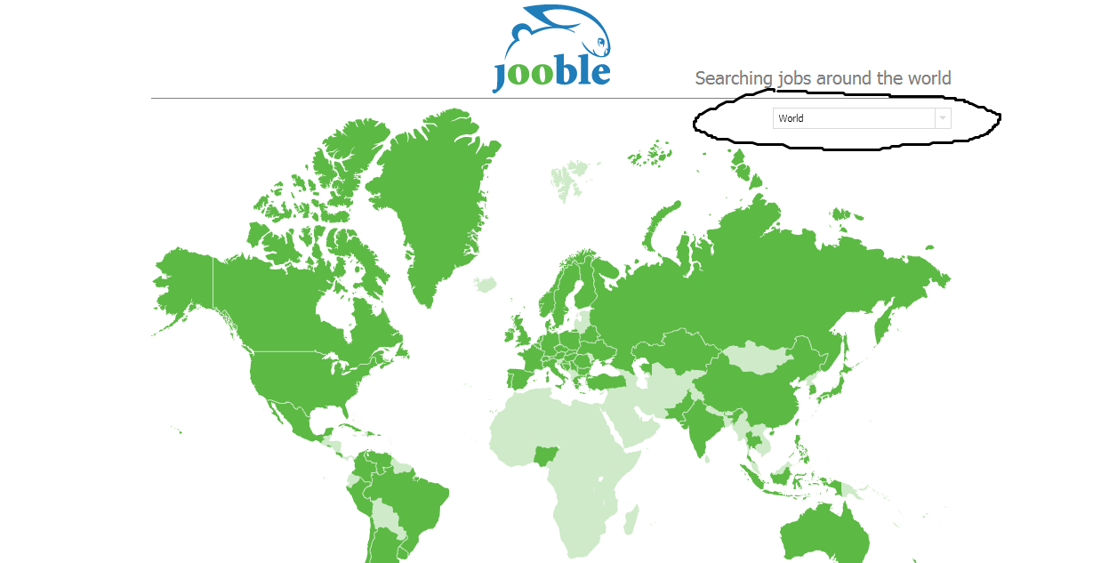
Gambar 3.1. 1 Halaman Pertama Jooble.org
Ini merupakan halaman utama pada website ini, kita dapat memilih negara pada bagian yang di lingkari, setelah memilih negara website ini secara otomatis menyesuaikan penggunaan bahasa dengan negara yang dipilih.

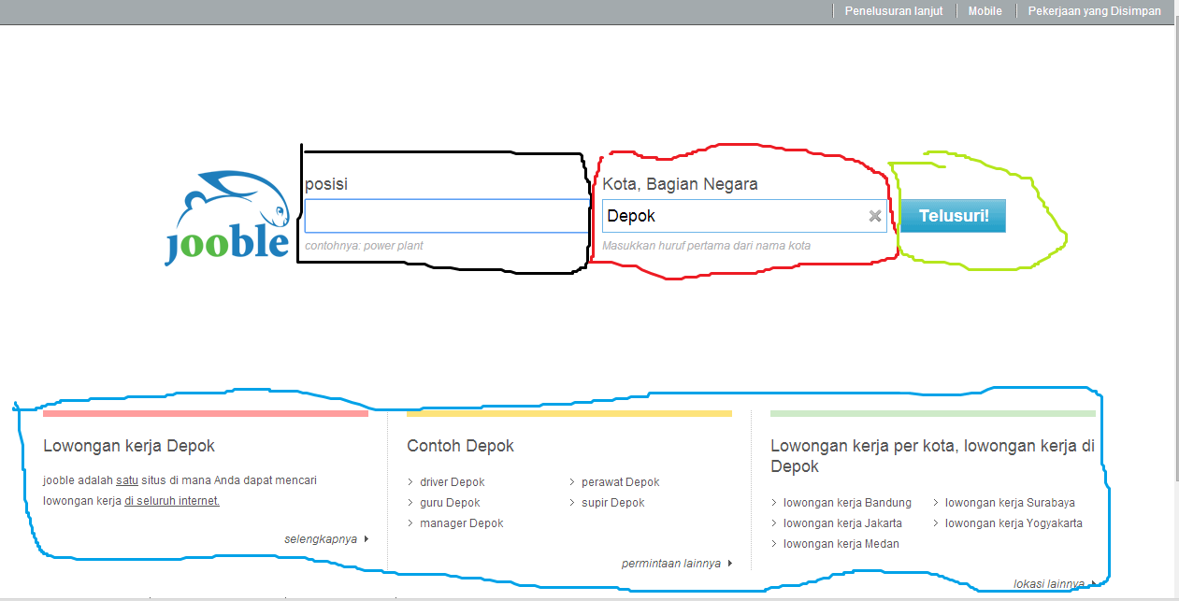
Gambar 3.1. 2 Halaman Pencarian Jooble.org
Setelah pemilihan negara dilakukan (Indonesia), website ini akan langsung masuk ke halaman pencarian pekerjaan. Untuk melakukan pencarian, kita harus mengisi posisi yang diinginkan pada kolom yang dilingkari dengan warna hitam, dan mengisi kota yang diinginkan pada kolom yang dilingkari dengan warna merah, setelah keduanya telah diisi, kita tinggal mengklik button yang dilingkari dengan warna hijau. Kolom yang dilingkari dengan warna biru merupakan suggestion untuk mengisi halaman pencarian ini.

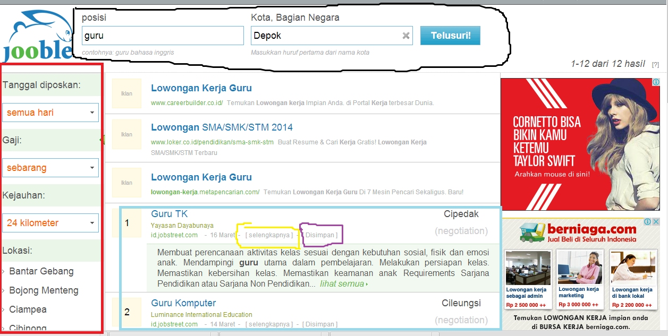
Gambar 3.1. 3 Halaman Hasil Pencarian Jooble.org
Halaman ini akan muncul apabila kita telah melakukan pencarian, pada bagian yang dilingkari warna biru merupakan hasil pencarian yang kita lakukan, bagian yang dilingkari warna merah merupakan sistem filtering pada web ini, bagian yang dilingkari warna kuning digunakan untuk melihat deskripsi pekerjaan secara detail, bagian yang dilingkari warna ungu digunakan untuk menyimpan iklan pekerjaan tersebut ke halaman penyimpanan, dan bagian yang dilingkari warna hitam digunakan untuk melakukan pencarian yang lain.

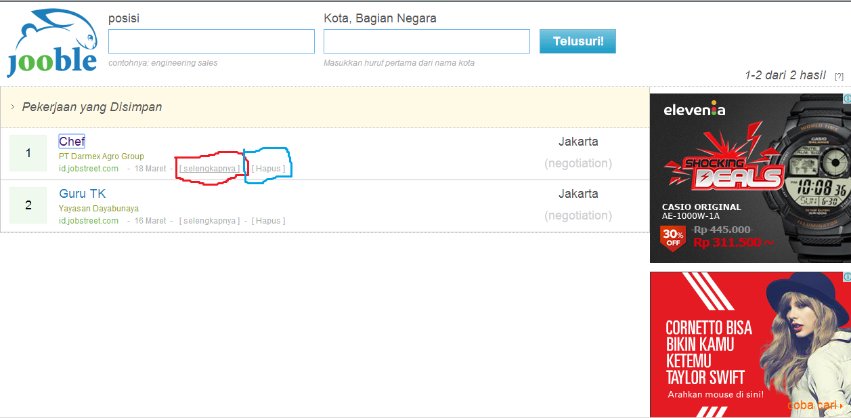
Gambar 3.1. 4 Halaman Penyimpanan Jooble.org
Halaman ini akan menampilkan setiap iklan yang kita simpan, untuk bagian yang dilingkari dengan warna merah digunakan untuk melihat secara detail iklan tersebut, dan bagian yang dilingkari warna biru untuk menghapus iklan tersebut dari tempat penyimpanan. Pada halaman ini kita juga dapat melakukan pencarian lain.

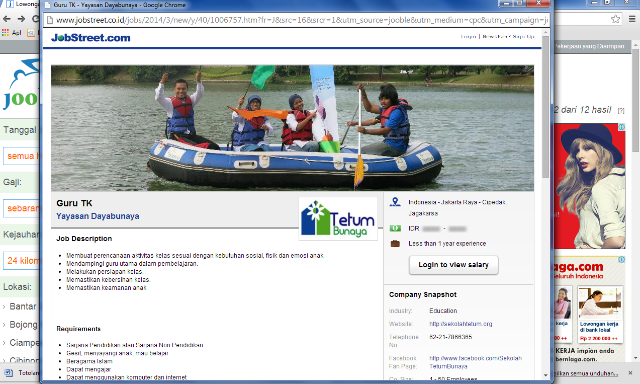
Gambar 3.1. 5 Halaman Deskripsi Iklan Jooble.org
Ketika kita melihat iklan secara detail, website ini akan langsung membuka window baru, dan menampilkan deskripsi pekerjaan yang kita pilih seperti yang terlihat pada gambar.

Kelebihan dan Kekurangan

Kelebihan
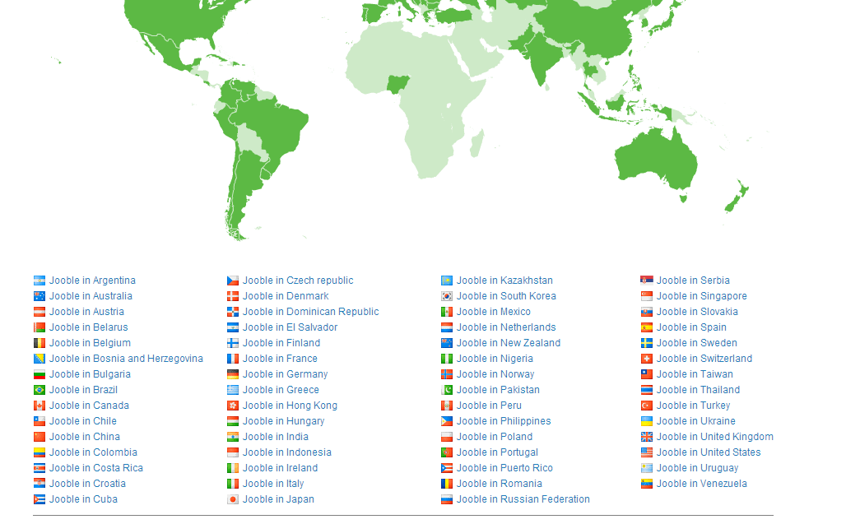
Gambar 3.2.1. 1 Homepage Jooble.org
Website Jooble.org memiliki banyak kelebihan, salah satunya adalah website ini menampilkan hampir seluruh lowongan pekerjaan yang ada di seluruh dunia. Hal ini tentunya memudahkan pencarian lowongan pekerjaan karena telah di sortir berdasarkan negara. Dengan tampilan user interface yang menarik, bahkan kita bisa langsung memilih menggunakan peta dunia.
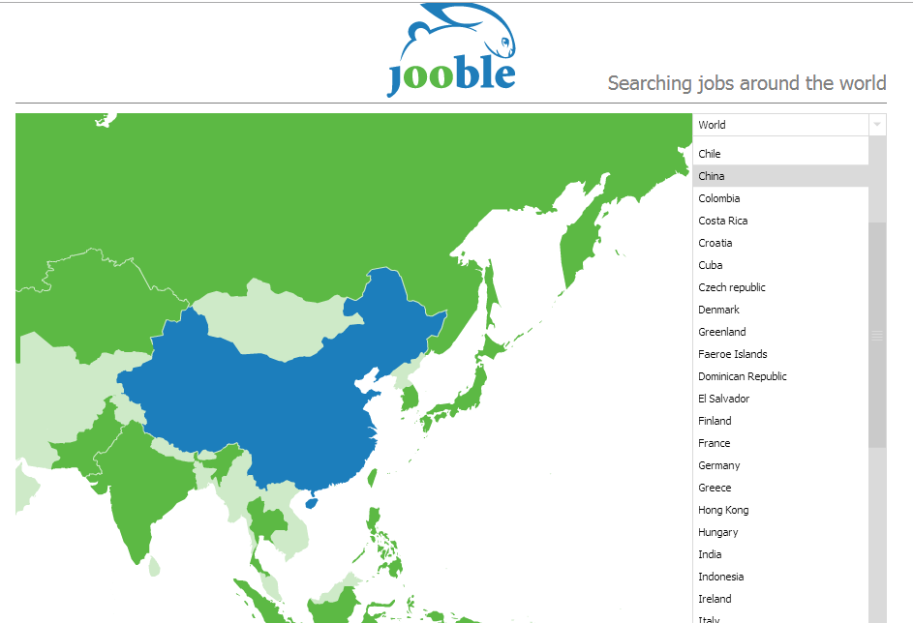
Gambar 3.2.1. 2 Memilih menggunakan peta dunia

Dengan menyediakan berbagai informasi lowongan pekerjaan di seluruh dunia, Jooble.org juga menyediakan informasi tersebut dalam bahasa negara tersebut. Hal ini tentu memudahkan job seeker untuk mengetahui informasi lowongan pekerjaan tersebut.

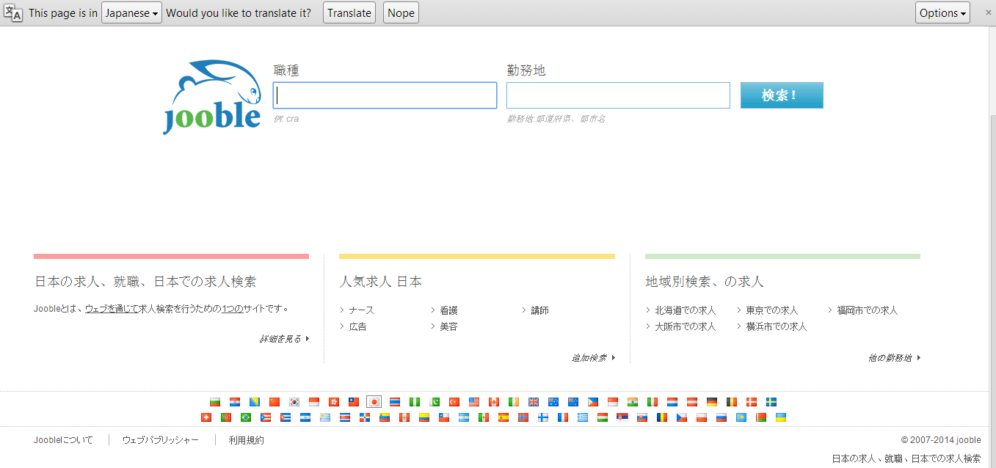
Gambar 3.2.1. 3 Tersedia dalam berbagai bahasa
Kelebihan lain dari Jooble.org adalah kemudahan fungsi dalam fitur pencariannya. Search engine pada Jooble.org menggunakan 2 jenis kategori, yaitu kategori pekerjaan dan kategori di kota mana kita ingin mencari pekerjaan tersebut.

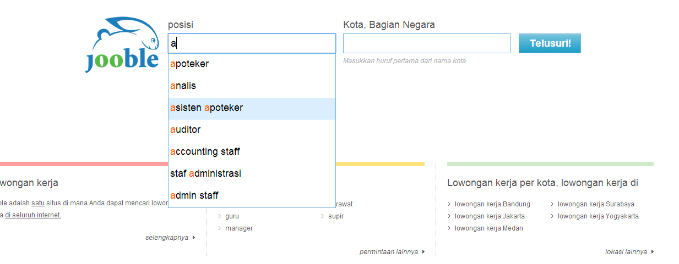
Gambar 3.2.1. 4 Search engine kategori pekerjaan

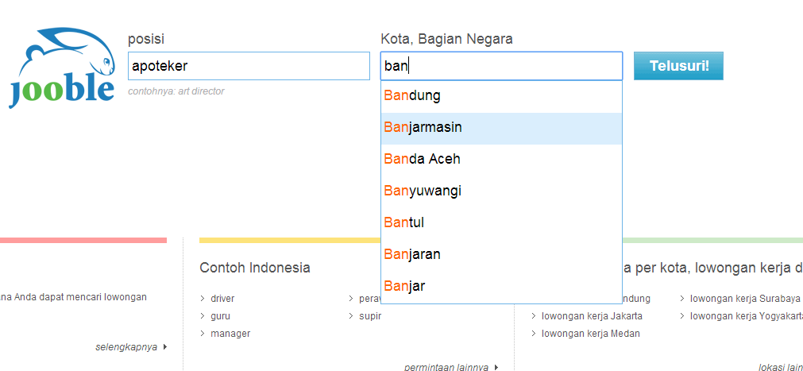
Gambar 3.2.1. 5 Search engine kategori kota

Selain itu, Jooble.org juga memiliki kelebihan subscribe, yaitu kita dapat mendapatkan informasi mengenai lowongan pekerjaan yang ingin kita cari melalui email. Hal ini tentu menjadi kelebihan yang sangat bagus karena pencari lowongan pekerjaan akan mendapatkan informasi mengenai lowongan pekerjaan baru langsung melalui emailnya.
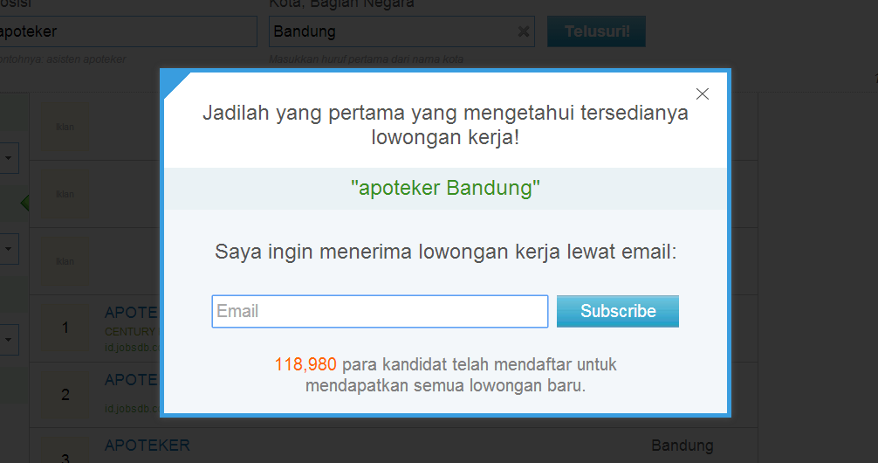
Gambar 3.2.1. 6 Subscribe

Pada Jooble.org, pencarian dapat lebih di perinci dengan menggunakan menu-menu yang ada di sebelah kiri.

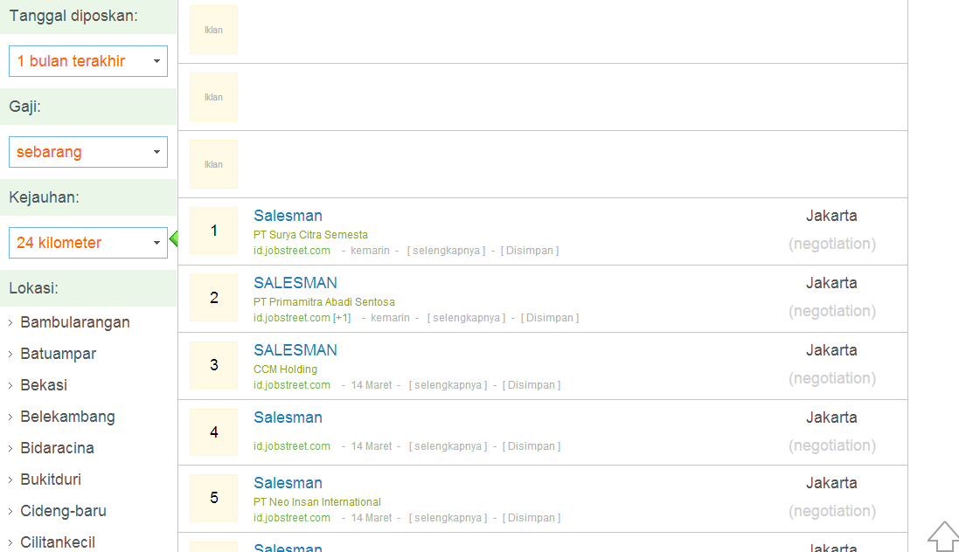
Gambar 3.2.1. 7 Advance Search

Dengan pencarian yang lebih rinci, maka akan memudahkan pencarian lowongan pekerjaan yang lebih spesifik. Pencarian rinci ini terdapat dalam beberapa kategori yaitu, tanggal terakhir lowongan di post, gaji, jarak lokasi lowongan, lokasi yang lebih spesifik, berdasarkan perusahaan yang membuka lowongan, dan freelancer.
Kelebihan lain dari Jooble.org adalah ketika kita telah mendapatkan lowongan pekerjaan yang kita inginkan, maka website ini akan langsung mengarahkan kita untuk mendaftarkan diri.
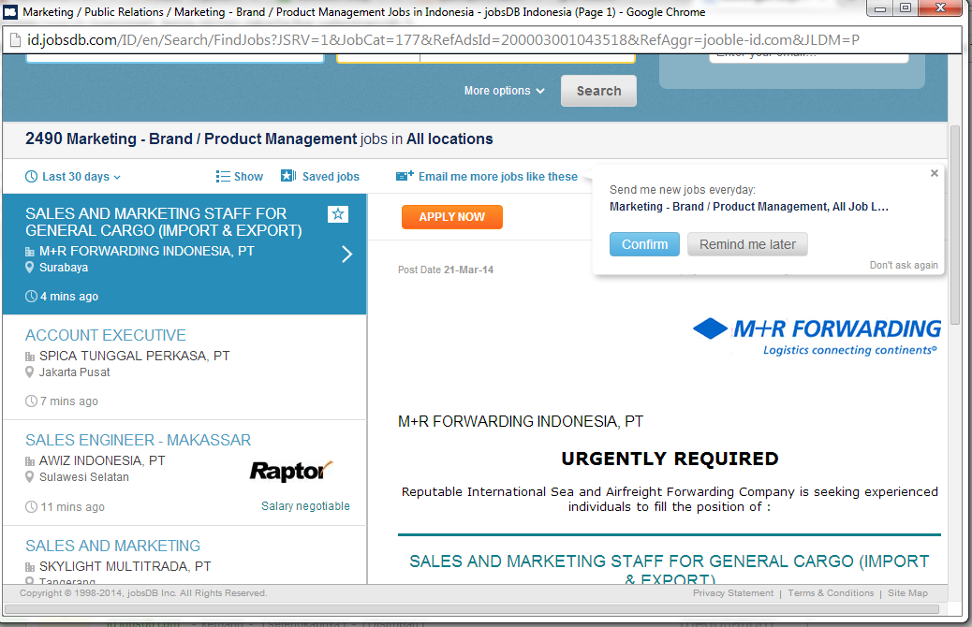
Gambar 3.2.1. 8 Pendaftaran lowongan

Kelebihan-kelebihan Jooble.org dapat disimpulkan sebagai berikut :
- Memiliki informasi lowongan pekerjaan hampir di seluruh negara di dunia
- Memiliki user interface yang sederhana
- Tersedia dalam bahasa yang sesuai dengan negara yang di pilih
- Memiliki search engine berdasarkan kategori pekerjaan dan kota
- Memiliki fitur pencarian yang lebih rinci
- Memiliki fitur untuk langsung mengarahkan pencari lowongan pekerjaan untuk mendaftar lowongan tersebut

Kekurangan
Website Jooble.org ini juga memiliki beberapa kekurangan. Salah satunya adalah fitur pencarian langsung dengan menggunakan peta dunia harus menggunakan flash player. Jadi fitur ini tidak akan berjalan jika dijalankan menggunakan browser yang tidak memiliki flash player.
Selain itu, Jooble.org memang menyediakan bahasa yang sesuai dengan negara yang di pilih, akan tetapi Jooble.org tidak memiliki fitur untuk mengganti bahasa di negara yang kita pilih, misalnya kita ingin melihat lowongan pekerjaan yang ada di negara Jepang dengan menggunakan bahasa Inggris.
Website ini juga hanya menyediakan lowongan pekerjaan dari website lowongan pekerjaan yang besar saja seperti jobsdb dan jobstreet. Padahal seperti yang kita ketahui, masih banyak sekali referensi yang bisa digunakan seperti jobnext, careerbuilder, dan lain-lain.
Kekurangan dari Jooble.org dapat dirangkum sebagai berikut :
- Tidak menyediakan fitur pergantian bahasa
- Ada beberapa fitur yang tidak bisa di gunakan jika tidak memiliki flash player
- Referensi lowongan pekerjaan yang masih sedikit.

BAB 4
PENUTUP

Simpulan
Berikut merupakan beberapa simpulan yang didapat dari penulisan, antara lain:
  - Website Jooble memberikan beberapa keuntungan dan kemudahan bagi perusahaan dan pencari pekerjaan untuk memenuhi kebutuhan.
  - Website Jooble memberikan efektivitas dan efisiensi bagi para pencari pekerjaan dalam mencari, dan menjembatani dengan perusahaan.
  - Terdapat kerugian bagi pekerja ataupun perusahaan yang belum menggunakan lowongan pekerjaan online

Saran
Berikut merupakan beberapa saran yang perlu dipertimbangkan dari hasil penulisan, antara lain:
- Website Jooble sebaiknya menambahkan fitur bahasa, sehingga dari berbagai negara dapat dengan mudah mengakses website tersebut.
- Website Jooble sebaiknya juga menambahkan jumlah referensi lowongan pekerjaan
- Perlunya melakukan evaluasi dan update website, khususnya untuk fitur-fitur digunakan.

DAFTAR PUSTAKA

Connoly, T., & Begg, C. (2005). Database Systems : A Practical Approach to Design, Implementation, and Management. Boston: Pearson Education, Inc.
Hawkins, D. T. (1999). What is credible information? ProQuest, 4.
Pack, T. (1997). Directories to online job listings. ProQuest, 1.
Saeidi, P., & Marzban, A. M. (2013). Measuring the Success of Information Systems (IS) from Users' Point of View Using Goodhue Index. ProQuest, 1.
Satzinger, J. W., Jackson, R. B., & Burd, S. D. (2005). Object-Oriented Analysis and Design with the Unified Process. Boston: Course Technology.
Wall, L., & Lader, A. (2002). Building Web Services and .NET Applications. Osborne: McGmw-Hill.
Whitten, J. L., Bentley, L. D., & Dittman, K. C. (2007). Systems Analysis And Design Methods Seventh Edition. Indianapolis: The McGraw-Hill Companies, Inc.

RIWAYAT HIDUP

DAFTAR RIWAYAT HIDUP

Nama : Eriyanto Vetanusi
Tempat, Tanggal lahir : Tanjung. Pinang, 10 Juli 1993
Jenis Kelamin : Laki-laki
Alamat : Jl.Komplek Sandang, no. 19A RT 002 RW 011,
Kemanggisan, Palmerah, Jakarta Barat, 11480
No. Telepon : +6281290031434
Riwayat Pendidikan :
SD  SMP  SMA  Universitas | SD Yos Sudarso, Batam  SMP Yos Sudarso, Batam  SMA Yos Sudarso, Batam  Universitas Bina Nusantara – Jurusan Sistem Informasi, Jakarta | 1999 – 2005  2005 – 2008  2008 – 2011  2011 – sekarang
Pengalaman Kerja :
Universitas Bina Nusantara
- Part Time Assistant of Information System Laboratory  - Mentor at Binus Student Learning Community  - Promotion Team | 2013 - sekarang  2012 - sekarang  2013 - sekarang
Jakarta, 2013

Eriyanto Vetanusi
DAFTAR RIWAYAT HIDUP

Nama : Devi
Tempat, Tanggal lahir : Sei-Ayak III, 20 Juni 1993
Jenis Kelamin : Perempuan
Alamat : Grand Cikarang City Blok G35 No.1 Bekasi 17350
No. Telepon : +6289636000540
Riwayat Pendidikan :
SD  SMP  SMA  Universitas | SD Santo Lukas Penginjil III, Jakarta  SMP Sariputra, Bekasi  SMAN 1 Bekasi, Bekasi  Universitas Bina Nusantara – Jurusan Sistem Informasi, Jakarta | 1999 – 2005  2005 – 2008  2008 – 2011  2011 – sekarang

Pengalaman Kerja : -
Jakarta, 2013
Devi
DAFTAR RIWAYAT HIDUP

Nama : Lindawati
Tempat, Tanggal lahir : Jakarta, 25 Oktober 1994
Jenis Kelamin : Perempuan
Alamat : Jalan B. Raya no. 60 C Teluk Gong, Jakarta Utara
14450
No. Telepon : +628988808515
Riwayat Pendidikan :
SD  SMP  SMA  Universitas | SD Darma Satria, Jakarta  SMP Darma Satria, Jakarta  SMA Darma Satria, Jakarta  Universitas Bina Nusantara – Jurusan Sistem Informasi, Jakarta | 1999 – 2005  2005 – 2008  2008 – 2011  2011 – sekarang
Kursus :
- Harcourt International Indonesia, Jakarta 2005 – 2007
Pengalaman Kerja : -

Jakarta, 2013
Lindawati

DAFTAR RIWAYAT HIDUP

Nama : Veronika
Tempat, Tanggal lahir : Jakarta, 8 April 1993
Jenis kelamin : Perempuan
Alamat : Komp. Pusat Bisnis Pluit Blok P no 28, Kapuk
Kamal Raya, Jakarta Utara 14460
No. Telepon : +6285218033332
Riwayat pendidikan :
SD  SMP  SMA  Universitas | SD Darma Satria, Jakarta  SMP Darma Satria, Jakarta  SMA Darma Satria, Jakarta  Universitas Bina Nusantara – Jurusan Sistem Informasi, Jakarta | 1999 – 2005  2005 – 2008  2008 – 2011  2011 – sekarang
Kursus :
- Huang Zhen Education Center, Jakarta 2006 – 2011
- Saint Anna Education Center, Jakarta 2008 – 2009
Pengalaman Kerja :
Toko Sinar Mas, Jakarta  - Karyawan Part Time  Universitas Bina Nusantara | 2008 - sekarang
- Part Time Assistant of Information System Laboratory | 2013 - sekarang

Jakarta, 2013
Veronika
DAFTAR RIWAYAT HIDUP

Nama : Hermawan Putra Kurniawan
Tempat, Tanggal lahir : Jakarta, 5 November 1993
Jenis Kelamin : Laki-laki
Alamat : Perumahan Taman Kencana Blok E6 No : 12,
Kalideres, Jakarta Barat 11820
No. Telepon : +628979622444
Riwayat Pendidikan :
SD  SMP  SMA  Universitas | SD Yadika 1, Jakarta  SMP Yadika 1, Jakarta  SMA Yadika 2, Jakarta  Universitas Bina Nusantara – Jurusan Sistem Informasi, Jakarta | 1999 – 2005  2005 – 2008  2008 – 2011  2011 – sekarang

Pengalaman Kerja : -

Jakarta, 2013
Hermawan Putra Kurniawan
DAFTAR RIWAYAT HIDUP

Nama : Deborah Kristianti Sitompul
Tempat, Tanggal lahir : Tembagapura, 14 April 1993
Jenis Kelamin : Perempuan
Alamat : Jl.Talang Banten 432 B, Palembang
No. Telepon : 08980909640
Riwayat Pendidikan :

SD | SD Yayasan Pendidikan Jayawijaya, Tembagapura | 1999 – 2005
SMP | SMP Xaverius 1 Palembang | 2005 – 2008
SMA | SMA Xaverius 1 Palembang | 2008 – 2011
Universitas | Universitas Bina Nusantara -Jurusan Sistem Informasi | 2011 – Sekarang
Pengalaman Kerja :
Universitas Bina Nusantara
- Part Time Assistant of Information System Laboratory | 2013 - sekarang

Jakarta, 2013

Deborah Kristianti Sitompul

